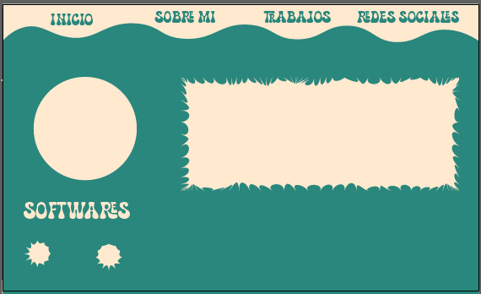

( va en el cuadrado)

Hola soy Paula Reyes. Tengo 22 años y estoy estudiando diseño gráfico. Me considero una persona creativa, curiosa y con ganas de aprender algo nuevo.

( softwares en los círculos pon Ai en una y en el otro Ps) y ( foto de perfil en el circula mas grande)

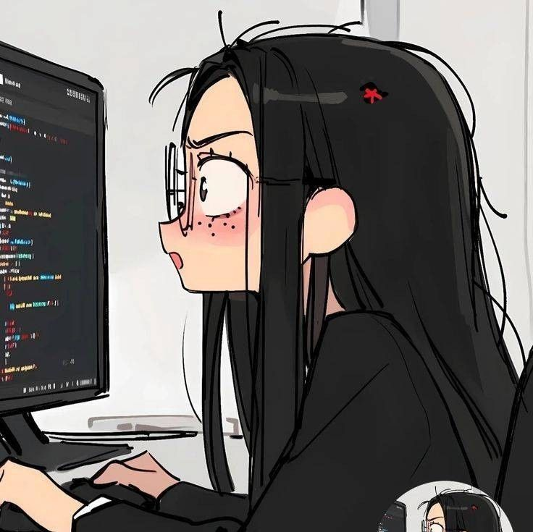

(sobre Mi va lo siguiente)

Me llamo Paula Reyes, tengo 22 años, soy estudiante de diseño gráfico estoy en mi último año de carrera en el Instituto Superior Jujuy, en la tecnicatura superior de diseño gráfico. Este portafolio se realizo para mostrar los trabajos realizados durante los años cursados en la carrera.

La razón por la que elegí esta carrera fue porque me llamo la atención de hacer tus propios diseños de packaging, poster, diseño de remeras y demás cosas que fui aprendiendo de la carrera.

Trabajos

Folleto de caslon

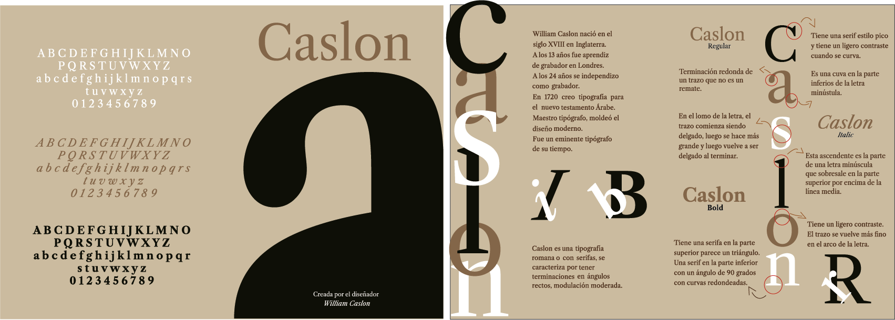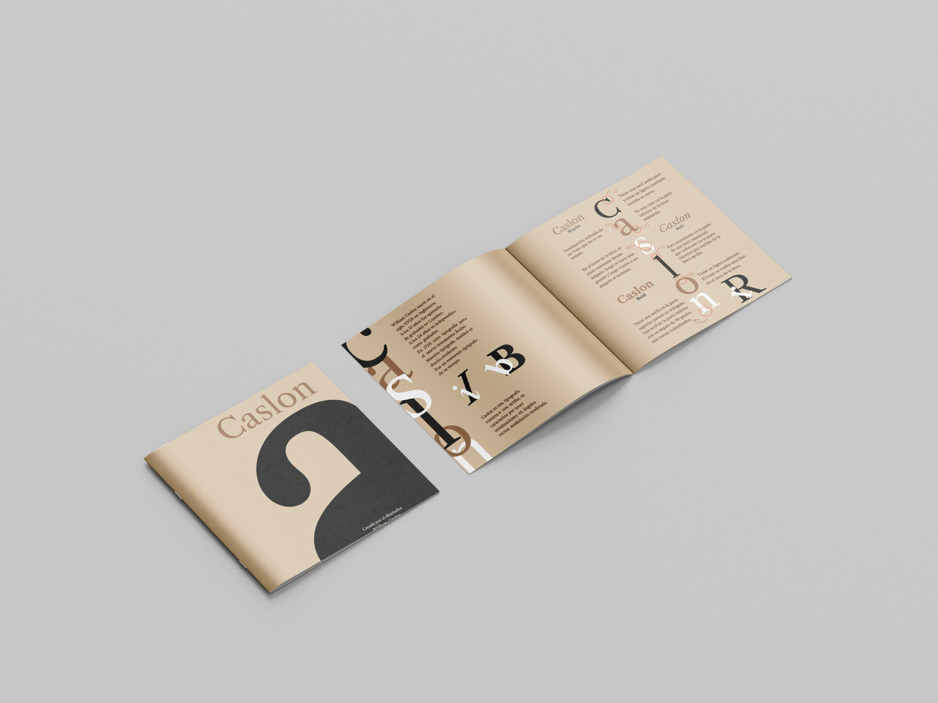

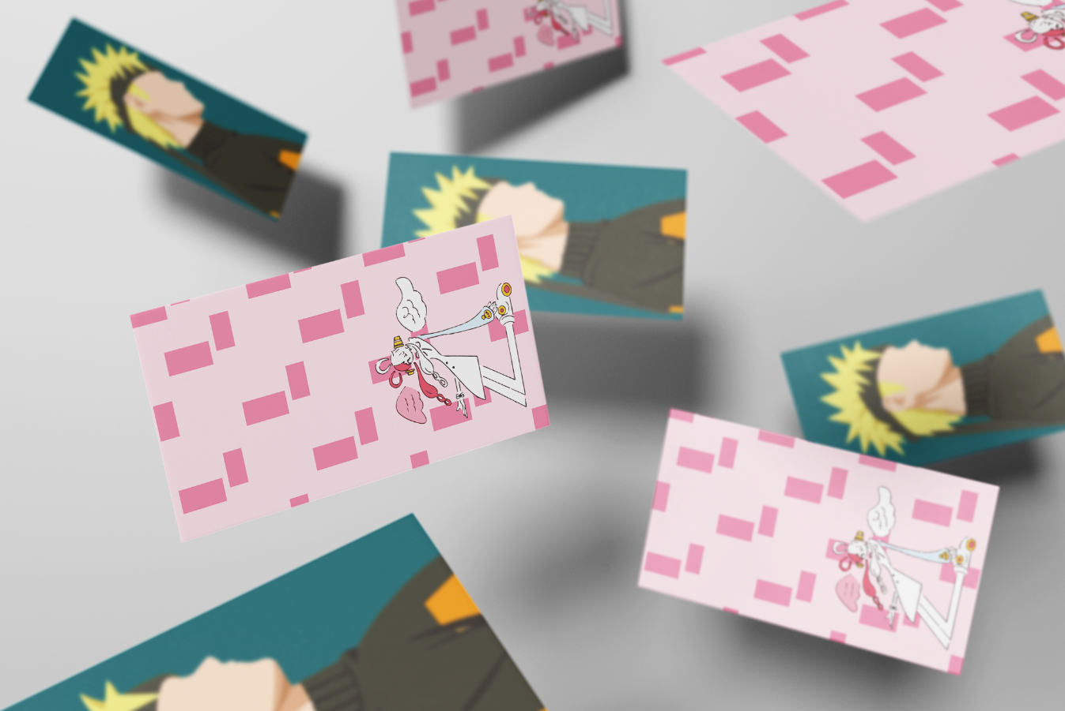

Castas de tarot

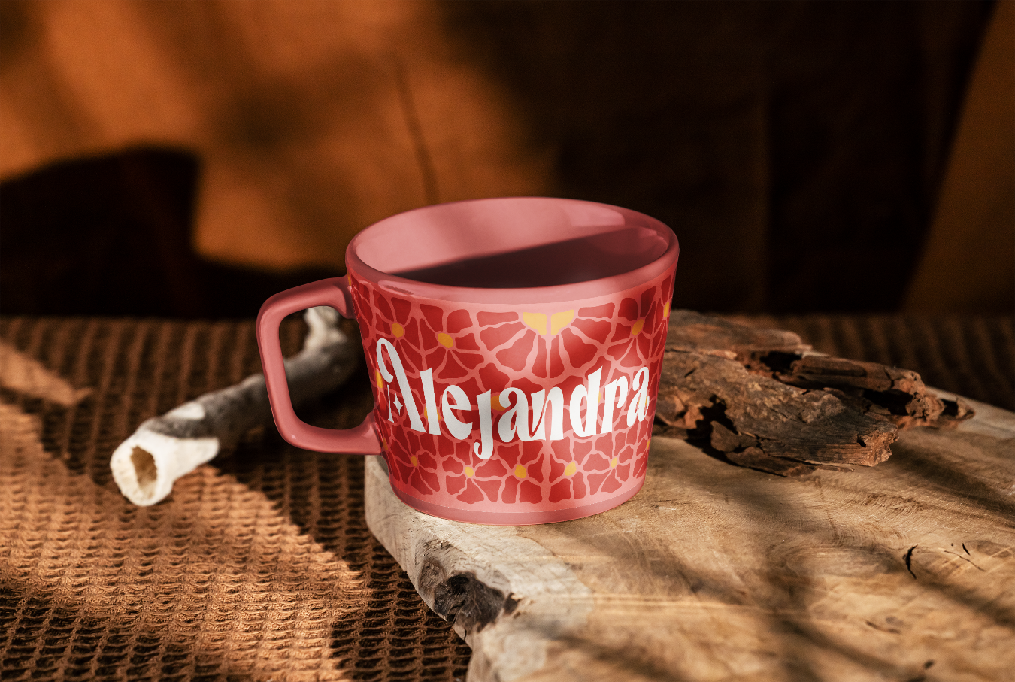

Taza personalizada

(Poster)

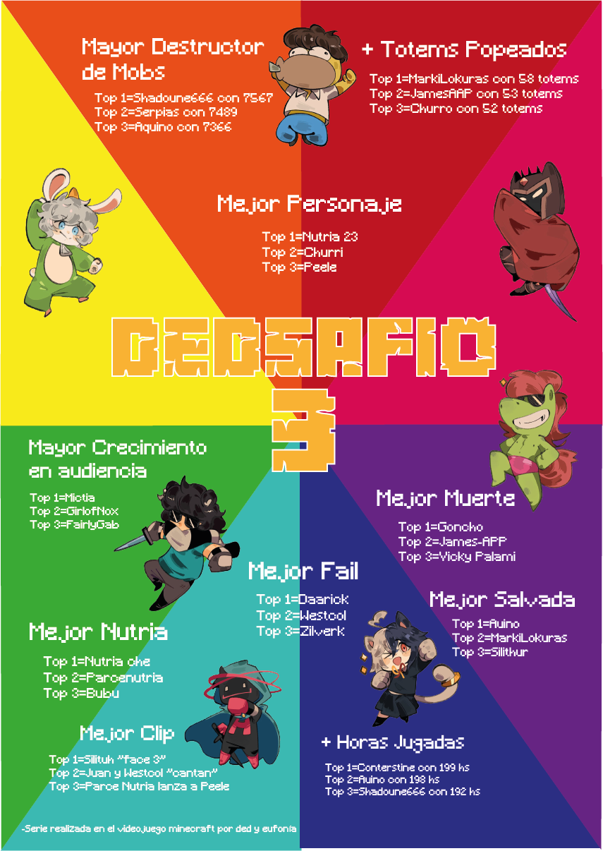

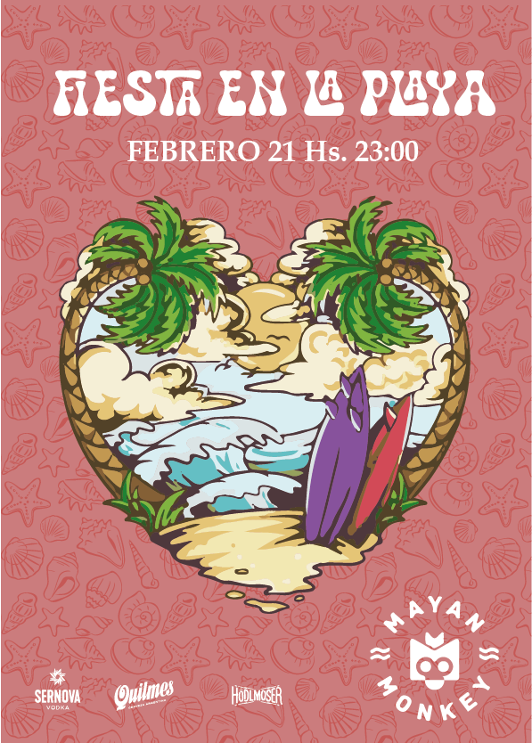

Packaging

Packaging de pochoclos de quinua 